

让人一见钟情的可视化神器

本文约100张图，阅读可能需要wifi。

今天给大家介绍一位美丽的姑娘。



哦.......不，应该是介绍一款强大的可视化工具。她的名字叫Pyecharts，打从我第一眼见到她后，就深深地被她迷住，并且爱上了她。

简单的说一下她的来历。从前，有一个名叫python非常牛X的编程语言，又有一个名叫Echarts非常牛X的可视化库，然后他们相爱了。故事大致就是这样。

 





言归正传，百度开发了一款基于JS强大的可视化库Echarts，可我们在绘图时，通常并不使用前端的技术来整理数据，所以，在出图过程中，转换数据结构一直是件挺麻烦的事。好在，有一群牛人，开发了一个项目，发挥了python胶水语言的特性，把其与Echarts对接，让我们能够在python中直接生成Echarts图表。

从2017年7月20日发布了第一版pyecharts，到今天正好一周年，借着这个时间节点，我想和大家一起来体验一下这款可视化库的魅力。

任何可视化库的应用都是从一张简单的柱状图开始。

首先导入一份空气质量的数据。研究下5个城市的AQI指数。

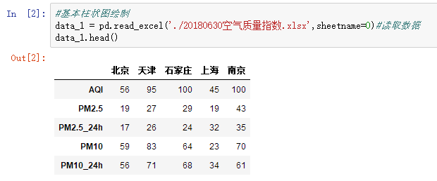

Pyecharts对于数据结构的要求非常统一简单。把数据转换成列表总没错。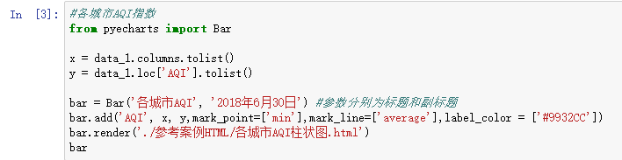

其次，我设定好图表的标题，副标题，颜色等一些参数，就可以直接出图了。



简单吧~我们继续。接下来导入一份省会城市快餐店数量的数据。

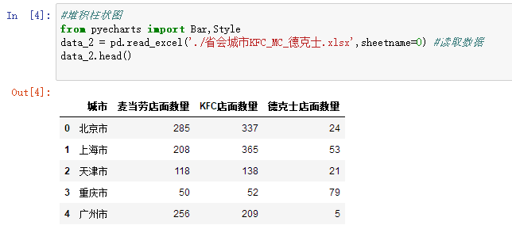

同样把数据放入列表中。这次我们实例化一个图表样式，设定图表的一些参数，如长宽，背景颜色等，做一个纵向的堆积柱状图。

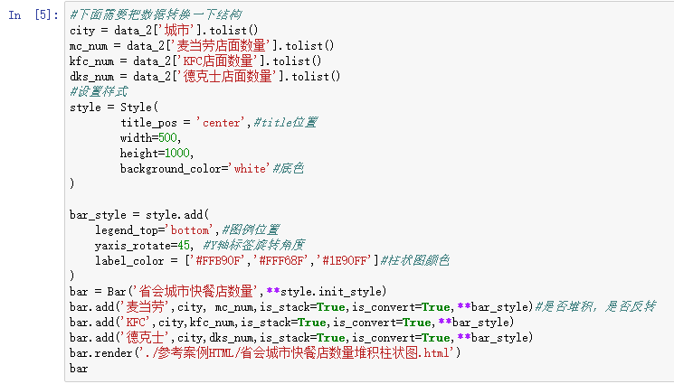



看了两个图，大家一定发现了pyecharts一大特性，那就是所有的图都是可交互的。

继续，我突发奇想，准备把直角坐标系改为极坐标系，看看是怎么样的。

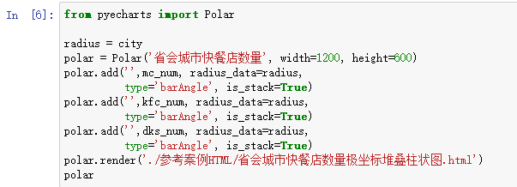



显然，这样的表达效果更明显，北上广三种快餐店的数量及其突出。

当然，还可以再调整一下。

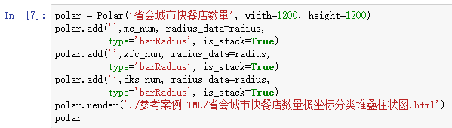

这是极坐标分类堆叠柱状图！



不错吧，数据表达效果同样突出。哦~顺便留个小问题，大家可以尝试一下用PPT制作上图。………。

平面的图，我们看了好几个了，来个3D的吧。这里导入一份某公司每日销量数据。数据结构如下，纵坐标为一年的52周，横坐标为一周的7天。

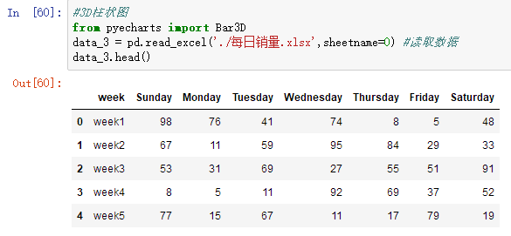

这里提一下，这回数据结构调整略复杂，我们要给每一条数据确认空间中的位置，格式如下图：

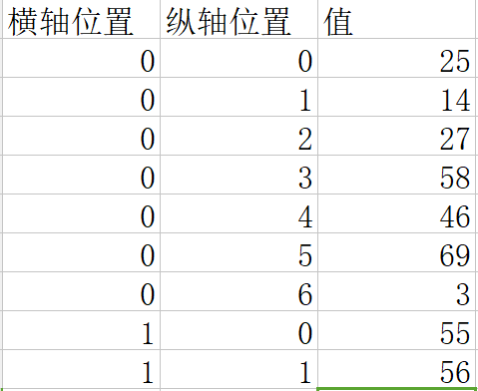

具体转换方式我们看下代码，这里要设置的东西比较多，具体效果大家可以自己试着调整下里面的参数。

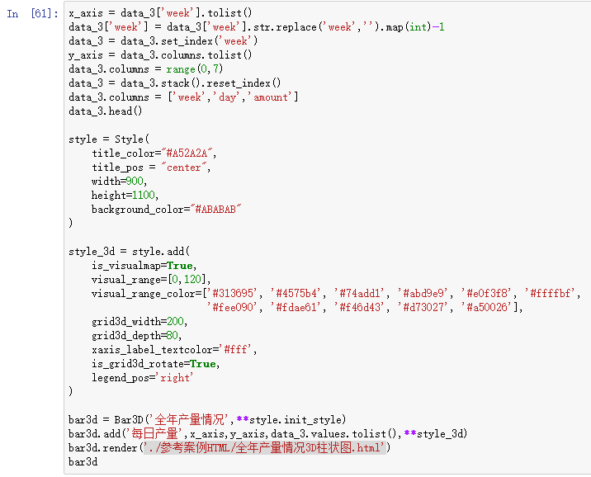

见证奇迹的时刻到了！



好，接着我又有一个小问题，如果我把这一根根高耸的柱子压扁会是什么结果呢？

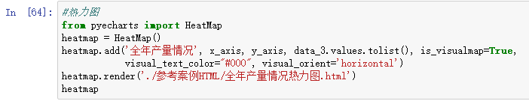

这不就是我们非常熟悉的热力图吗？



继续，如果我们还想再深入的研究下销量情况，怎么办呢？我取了其中第一周的数据。

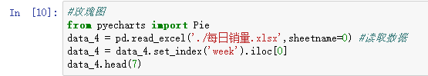

要不做一个饼图吧~感觉有点low，那就来画个玫瑰图。

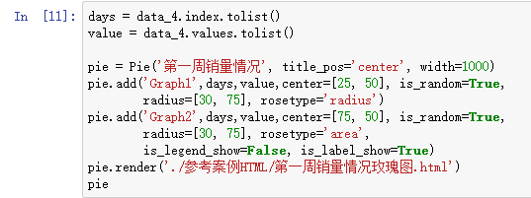



什么？…….太简单了？你们的口味是越来越挑剔了，好，我再变一变！

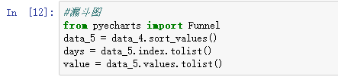

同样的数据，不一样的效果！

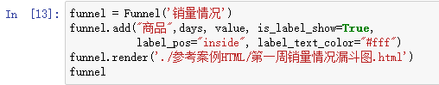

漏斗图！



这回过瘾了吧？

好了，今天的分享到此结束，我们下次再见。谢谢！

…………



(⊙o⊙)…，似乎小伙伴们生气了，咳咳，我只是开个玩笑而已。

那么，…先来两个小清新的图给大家压压惊。

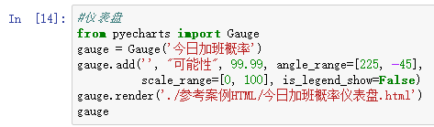

这里，我制作了一个仪表盘图，用来统计我每天加班的概率，我们可以清晰的看到，那醒目的四个9。



下面是一个水球图，这个图蛮有意思的，我们可以自己绘制图形的形状，不过你得先明白一个叫SVG的东东。

这里我引用了官网的案例，

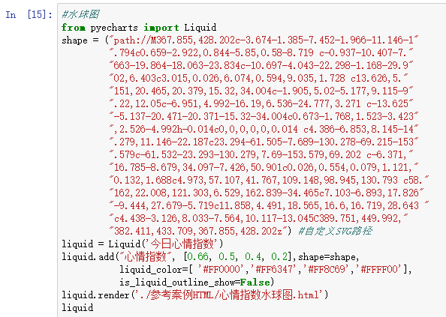

这图记录了我今天的心情指数，两个6，马马虎虎吧。





诶@！！！怎么又是这个表情？

什么？ 太难了！弄不来？…

原来如此，这个简单！

打开Windows的画图工具，写上四个大字，如下所示：



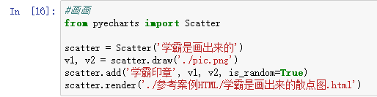

接下来，导入图片。

然后，看清楚了，我给你画张散点图！



看到不，是不是很简单，想怎么画就怎么画。



小伙伴们表示很满意，都觉得我画出了他们的心声。

中场休息结束，下半场我们先来看看如何用图表体现趋势的变化。

我导入一份生产成本核算的数据，数据为每个月原料价格和产品造价。

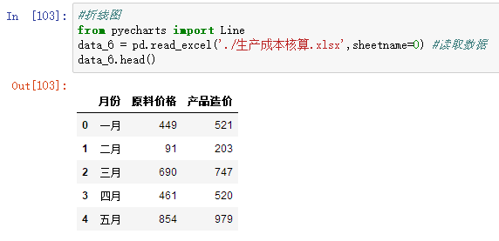

我来画个折线图！

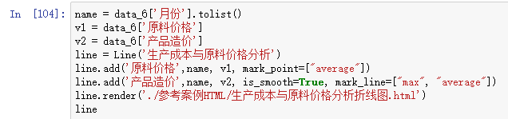



似乎特点不够明显，那就填个色看看。

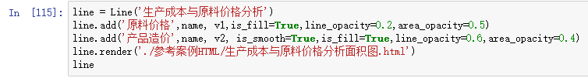

面积图！



嗯，这个不错。不过我觉得如果能把不同类型的图组合在一起，结果岂不是更好。

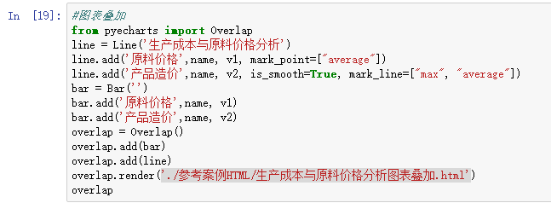

这事不难，再叠个柱状图！



看，这就显得很专业了。

说起专业，有个金融专业的小伙伴问我，我最近爱上了炒股，有什么图表能帮助我选股呢？

那必须有啊！

我立马画个K线图给你看看。我下载了一份上证指数的历史数据，涵盖了从古至今的每一天。

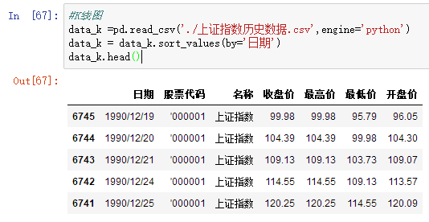

K线图需要四个参数，开盘价，收盘价，最低价，最高价。

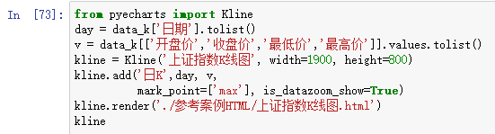

金融的小伙伴，有没有发现进仓的时机已经到了呢？



我们继续，下一个环节，我们如何研究数据的分布与之间的关系呢？

还是那份成本核算的数据，我们来研究下原料成本和生产价格之间的关系。

这个问题，最适合先画一个散点图看看。

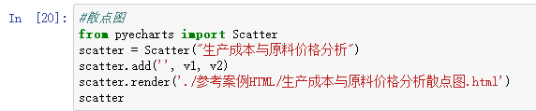



嗯？似乎是线性关系…。对图表加工一下看看。

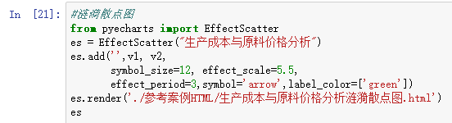

散点图的进阶版，涟漪散点图。



其实这里的图案有好多种，大家可以一个个去试试。

'rect', 'roundRect', 'triangle', 'diamond', 'pin', 'arrow'

有小伙伴会问，散点图能不能展现空间分布呢？

答案是肯定的。这里导入一份上海餐饮数据。我们来弄一个空间散点图。

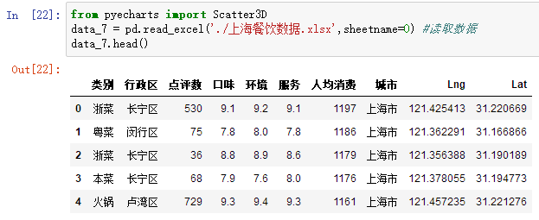

数据结构参照3D柱状图。

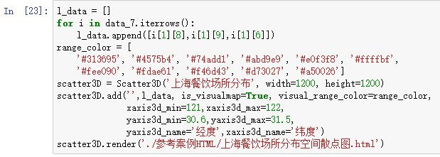

出图！这里点的颜色越深代表人均价格越贵。



有小伙伴酷爱打电子游戏，问我有什么图可以用来帮助分析游戏里每个角色的能力强弱。

好吧，我这里没有游戏角色相关的数据，但是我有一份运动员身材的数据。我以此来分析下运动员的身体素质强弱，希望对你有所借鉴。

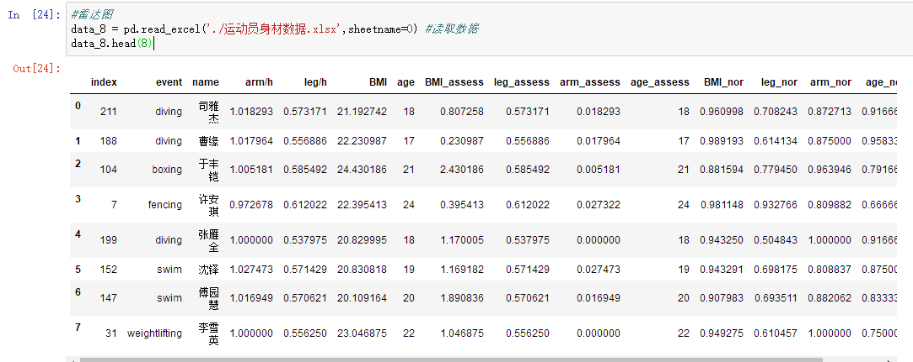

这里我采集了8个运动员的身材指数，我们画个雷达图。

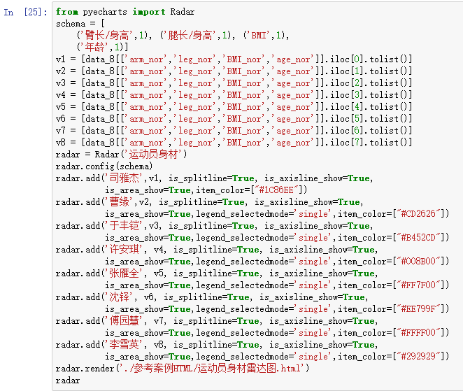



雷达图用的是极坐标系，而我们画的一些常规图用的是直角坐标系，那么，是不是还有其他坐标系呢？

这里介绍另一种坐标系，平行坐标系。

还是用了那份空气质量的数据。

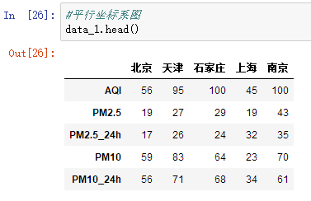

还是老套路，数据结构转换成列表。

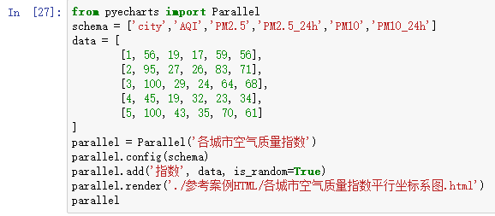

先来看看什么是平行坐标。这是用来可视化高维几何和分析多元数据的常用方法。



这五条线代表了数据中的五个城市。反应不同空气质量指标的情况。

不过，这图有个缺点，没能体现出每根线所代表的的是哪个城市，也没有清晰的对空气质量情况给出一个结论。

所以，我来继续加工下。添加自定义指示器。

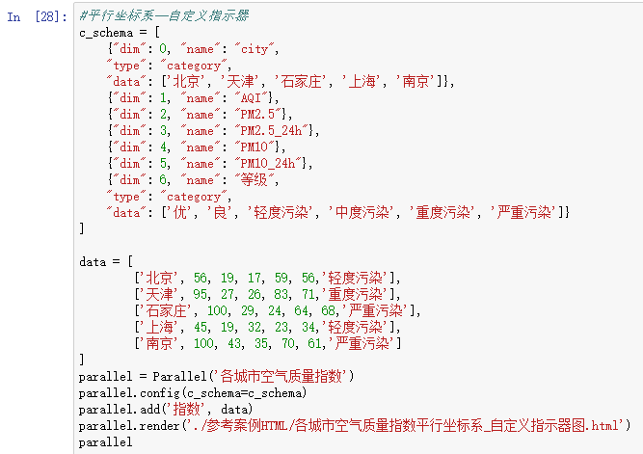

这样就清晰多了。不但显示了线所对应的城市，也展现了空气质量的情况。



讲完了坐标系，我们来说点轻松的话题，最近好看的电影挺多的。我们来研究下电影吧。

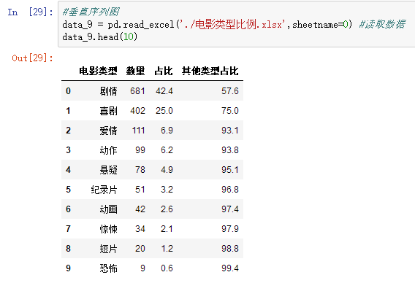

我们来看看不同类型的电影的占比。

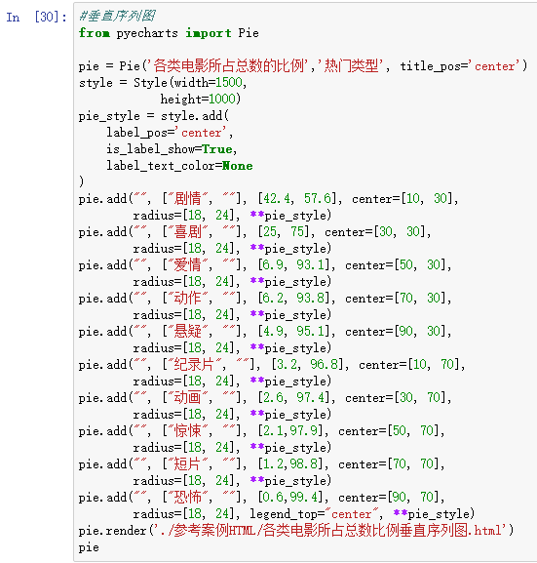

下面这图呢，叫垂直序列图，通过它，我可以清晰的看出每部电影的占比。似乎…剧情片比较热门。果然人们还是喜欢听故事。



说了这么多，我们对不同的数据进行了不同的可视化展示。那么，如果是文本数据呢？

如果，我们想快速分析一下某篇文章中的关键词，怎么办呢？

我用一份关键词的数据来展示一下。

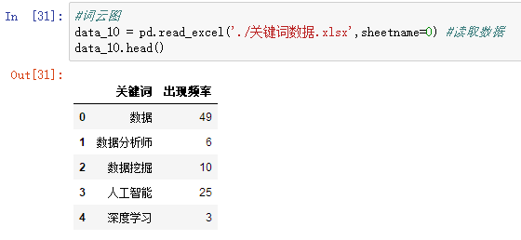

画一个大家一定见过的图，词云图。反应不同词出现的频率。

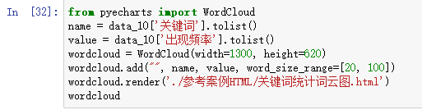

看图，回答问题，出现频率最高的是哪两个词？



最后，我们来讨论一下关于地图的那些事。这回我们在地图中，展示不同地域的空气质量。

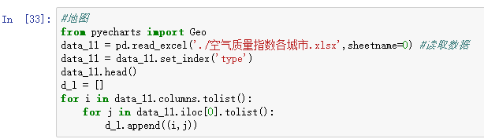

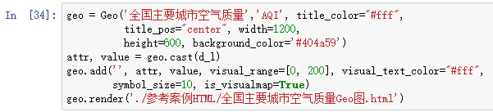

调整标尺，可以看看哪些地域污染严重。



调一下参数，把图变成分段散点图。

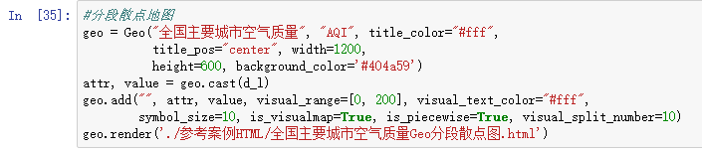



再调一下，看看热力图的效果如何。

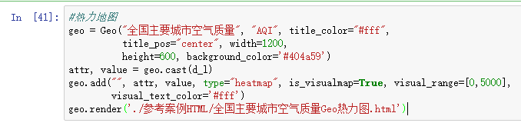



这里有个问题，我觉得图上的点不够突出，如果能让它闪一闪，似乎更有吸引力。

Pyecharts提供了许多地图供我们使用，我这里使用一份上海的地图，圈定几个行政区，画一个特效散点地图。

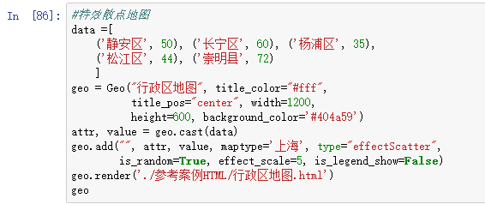

这样是不是感觉比较显眼。



地图的用法也说的差不多了，我综合了以上功能，最后画一个高逼格的地理轨迹图。

我引用一份中国资本流动的数据。

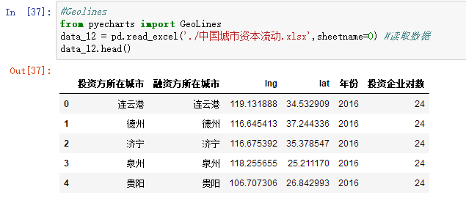

分析一下北上广深这四个城市，资本流出的情况。

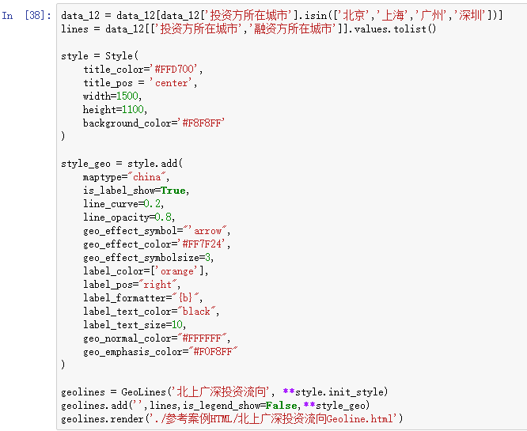

其实，pyecharts中对地图的背景颜色，风格等都是可以修改的。有兴趣的可以试着调成你喜欢的地图样式，顺便把参数告诉我~



欣赏了那么多漂亮的图表，大家一定已经跃跃欲试了，下面我们再来研究一下如何进行可视化结果的呈现。

Pyecharts不但具有很好的交互性，其兼容性也是相当不错的。

* 首先，它能够直接在jupyter notebook中调用实例本身来显示图表。缺点是对于一些数据量需求特别大的图表，如最后那张轨迹图，会特别的卡，也有少部分的图并不能成功展示。

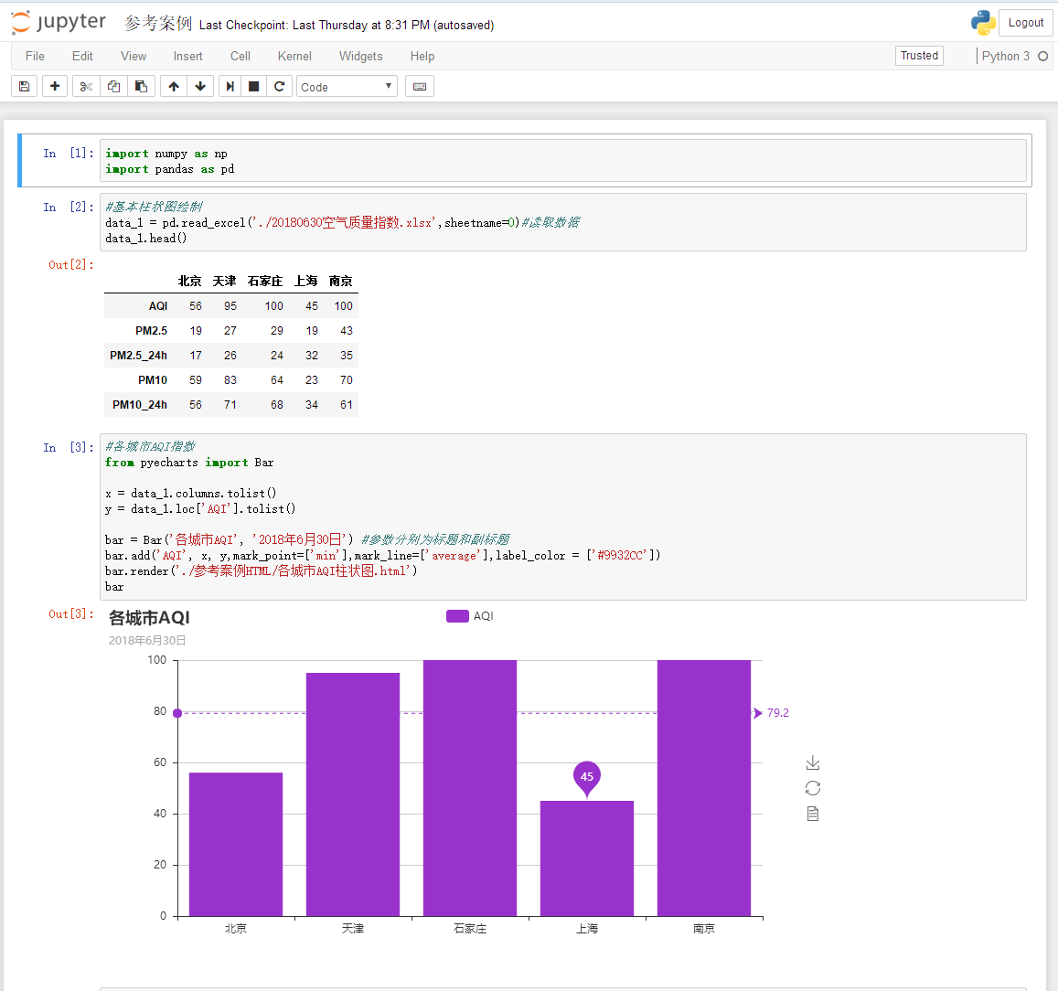

* 它也能够通过render方法，渲染出HTML，在游览器中显示。这个方法是最好的方法。

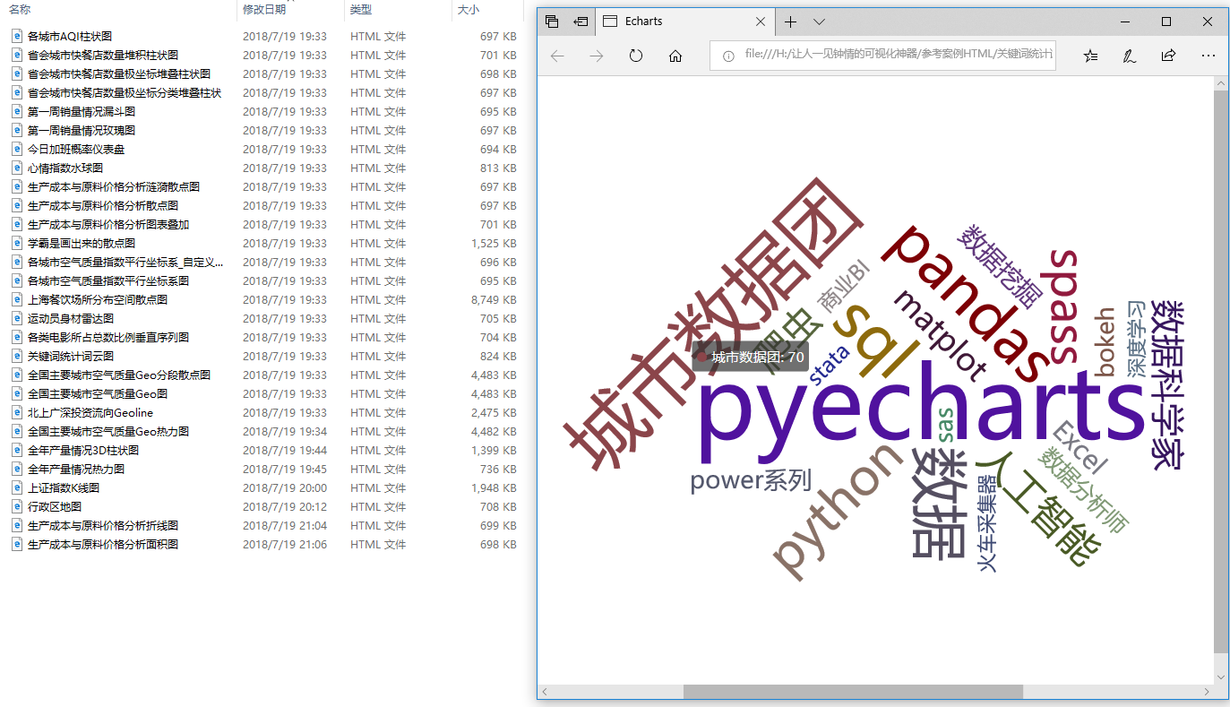

* 如果你想把pyecharts的图呈现在PPT中展示也是可以的。

使用power point2016，打开应用商城，搜索html,添加第一个插件。

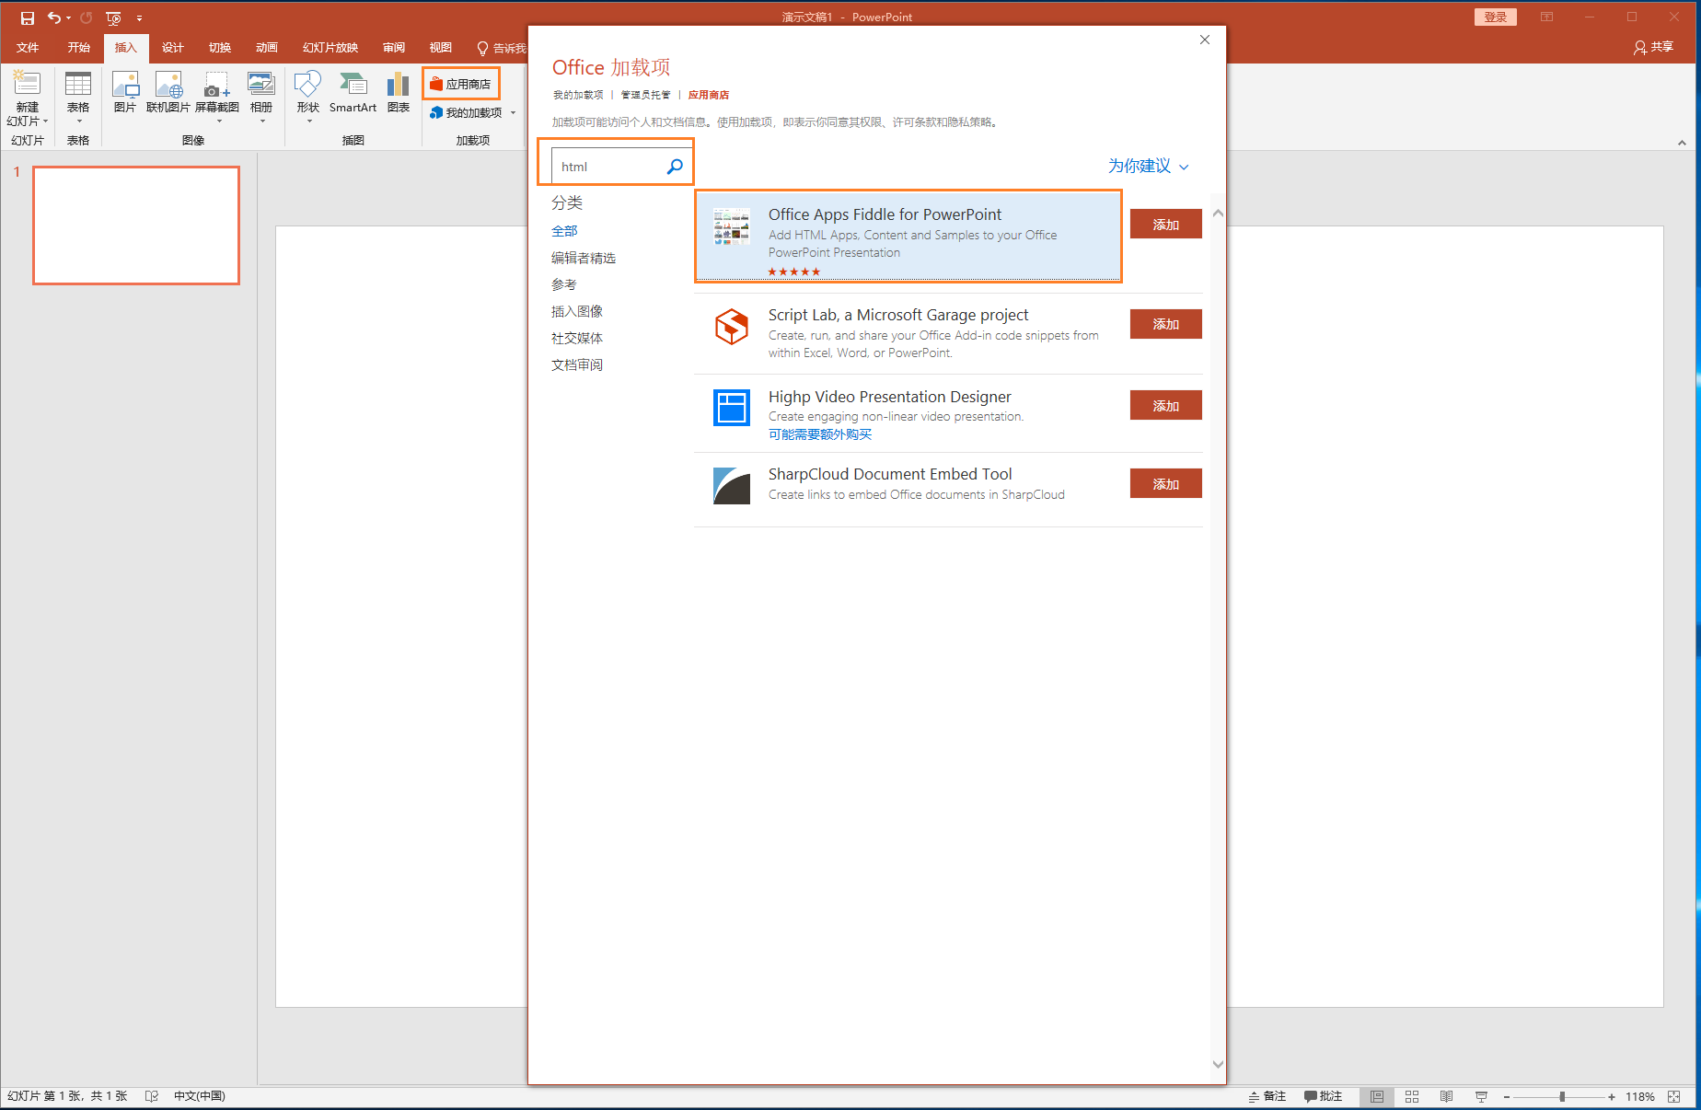

把图表的html标签代码输入到框中。

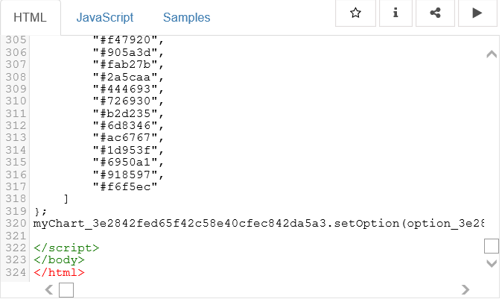

点击运行。这种方式优点是保证了图表的可交互性，又可以进行汇报演示。

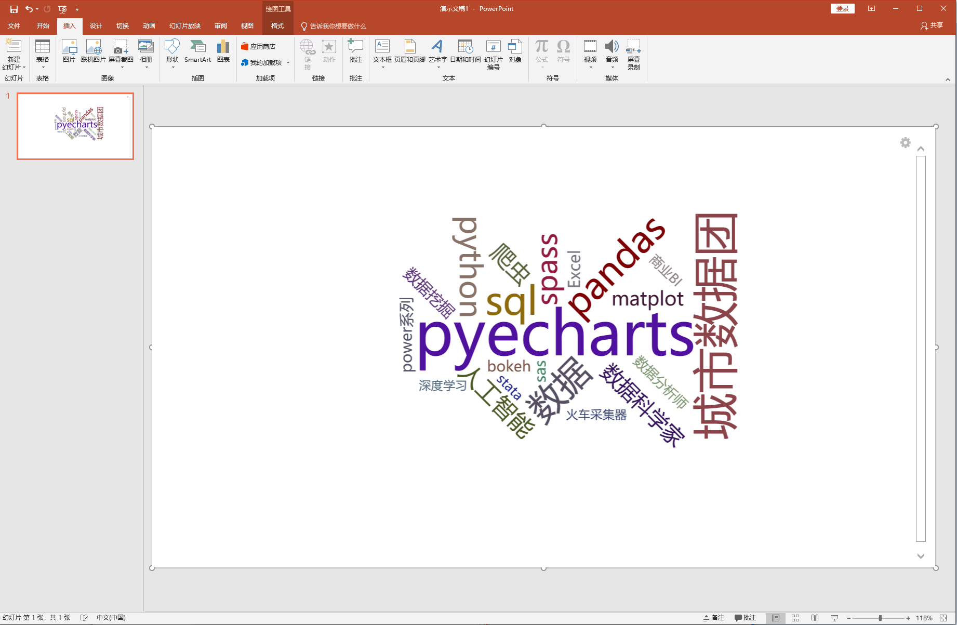

* 图表也可以嵌入在web框架中，比如Django,Flask。Pyecharts的官网就是这样做出来的。

说到这里，pyecharts的一些常用图表和功能也介绍的差不多了，那么最后的最后，写段结语作为结束吧。

结语：

python有很多绘图的库，诸如matplotlib,seaborn,bokeh等等，但是如果让我只选择其中一款，pyecharts会是我的不二选择，主要因为它有一些其他库没有的优势。比如，它是国产的，所以官网文档是中文的！完美的解决了不好好学英语才学敲代码，但要敲好代码，先得学好英语的死循环。又比如，pyecharts出图非常简单粗暴，对于初学者，你还在因为分不清刻度和刻度标签而困扰吗？在这里，只需一个列表。还有，这是一款交互性深入灵魂的库，H5强大的特性，使得每张图表几乎任何地方都有交互效果。

当然，也不是没有缺点，pyecharts是一款偏结果表达的可视化库，在统计分析可视化上并不出彩。其次，这是一款很年轻的库，很多功能仍在开发中，并不是Echarts上所有的图都能在pyecharts中绘制。但同样，它也给了我们无限期待，相信不久的将来，它将变得越来越强大！

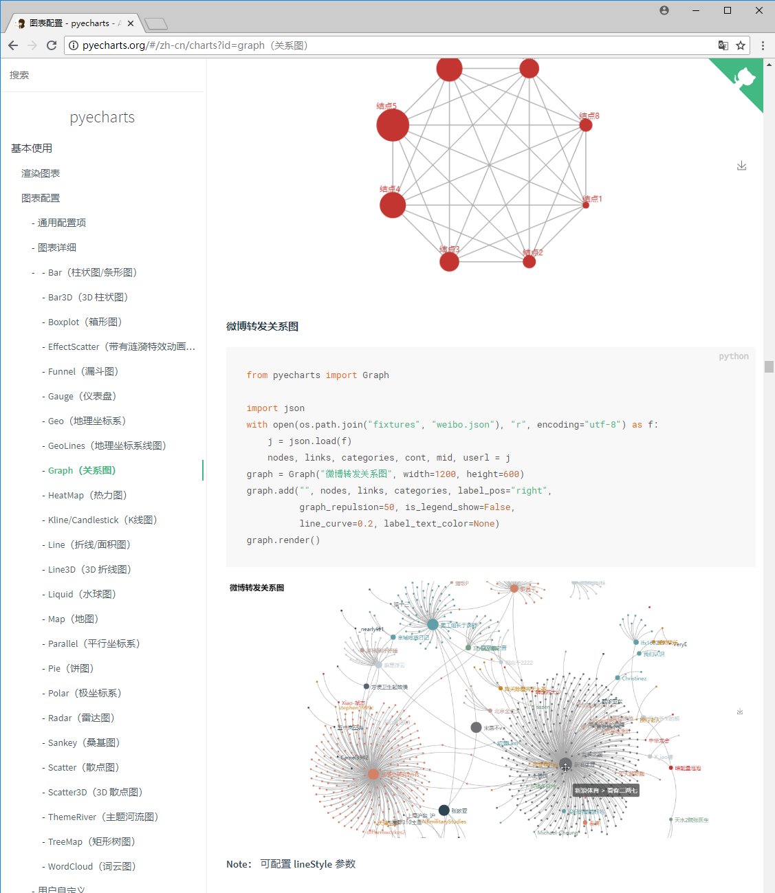

Pyecharts官网：http://pyecharts.org/#/